Министерство образования и науки Российской Федерации
Федеральное государственное автономное образовательное учреждение высшего образования
«Уральский федеральный университет имени первого Президента России Б.Н.Ельцина»
Институт радиоэлектроники и информационных технологий – РтФ

Департамент «Информационных технологий и автоматики»

Оценка ___________________

Отчёт по лабораторной работе №1

По дисциплине «Программирование на PHP»

Студент: | Смолин Т.Ю.
Группа: | РИ-200001
Преподаватель: | Тарасьев А.А.

Екатеринбург
2021

Ход работы
Сн

Работа с базой данных
Базу данных я создавал через графический интерфейс, получилось вот так:
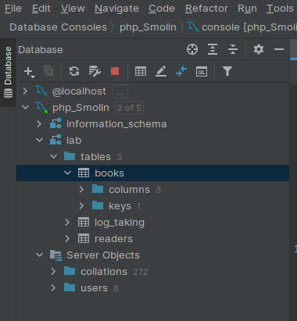Структура БД

Дальнейшие действия я тоже проделал через графический интерфейс. В итоге получились примерно такие таблицы:
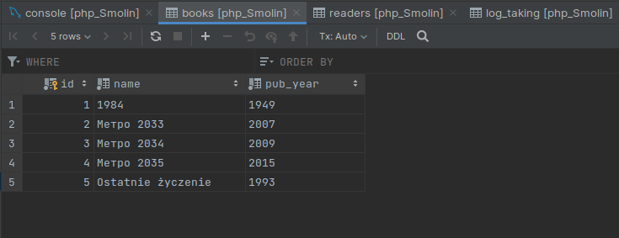
А при экспорте БД сформировался примерно такой файл с кодом:
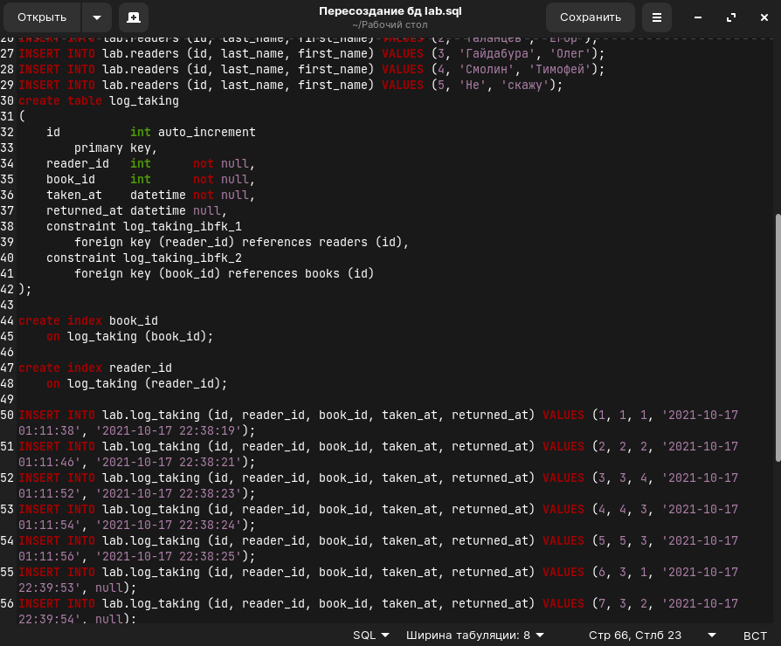
А дальше я выполнил запрос, как просили в задании. Мне было лень прописывать много дат, поэтому вернуло книги только 5 человек (и все разные).

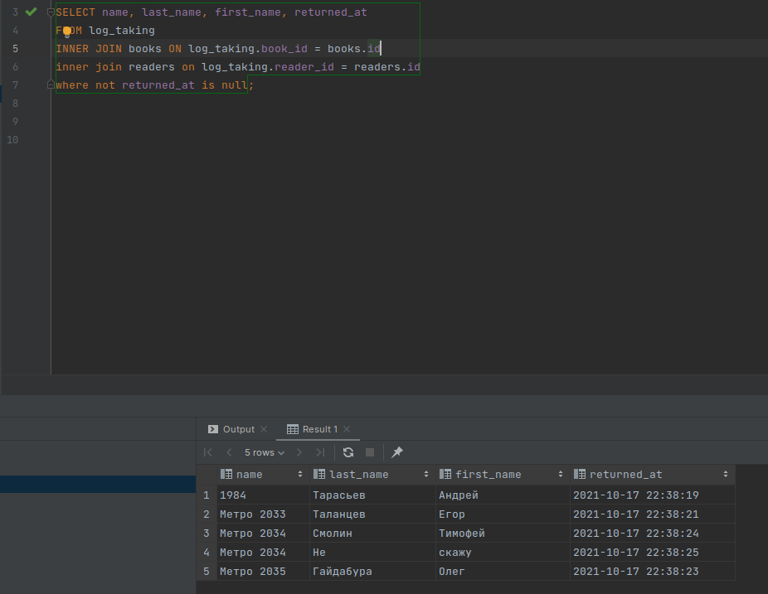
Работа с базой данных через MySQLI
Задания из этого блока реализованы на сайте с отчетом. Здесь только опишу несколько наблюдений. Эту лабораторную я уже делал полностью на Zorin OS (Ubuntu), поэтому часть впечатлений связана с работой на Linux.
О разнице snap и flatpack. Если я правильно понял, flatpack-приложения запускаются и имеют доступ к файлам только в пределах своей папки, в которую дополнительно подмонтирована домашняя директория. На скрине изображено окно открытия файла в flatpack-версии OnlyOffice, здесь размер основного раздела в 15 раз меньше настоящего, а других нет вовсе. Кроме того, он занят на 100%. На основании этого я сделал предыдущие выводы.
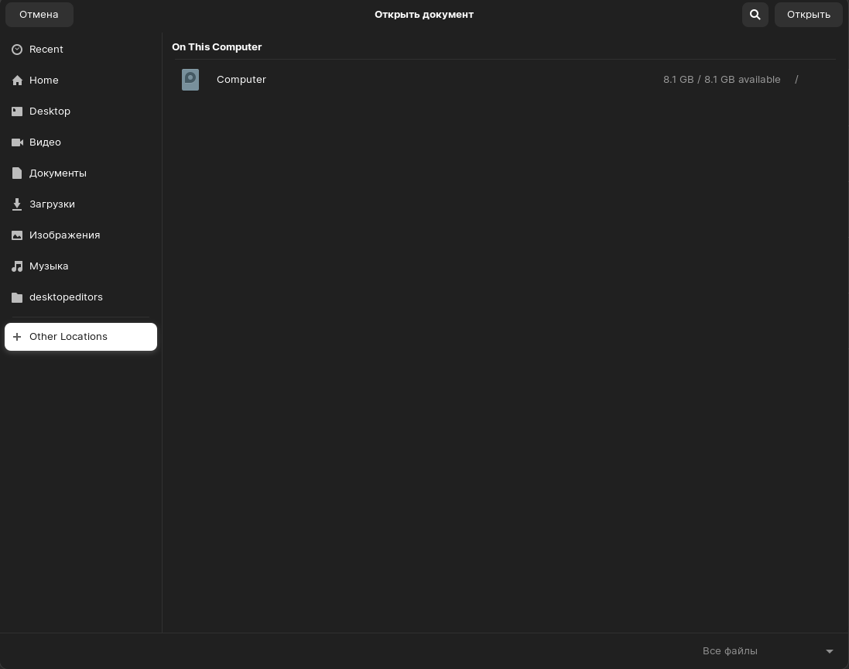
Возможно это решается, но для меня стало реальной проблемой, что у PHPStorm нет доступа к папке var/www/html. Тогда я попробовал snap-версию. Именно ее по-умолчанию ставит jatbrains toolbox для linux.
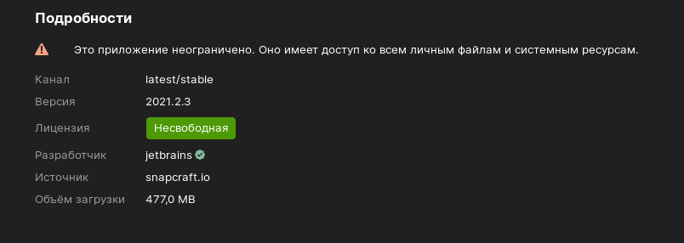
Snap-версия может открывать файлы во всей системе, видимо об этом и предупреждает надпись на странице приложения. Возможно это не так безопасно, но мне понравилось больше.
Какой же классный PHPStorm! Если бы он еще и документы редачил, вполне возможным стало бы сделать эту лабу полностью в этом приложении. Меня впечатлило уже наличие встроенного браузера (хотя для его работы пришлось немного погуглить проблему на английском), но здесь есть еще и СУБД.
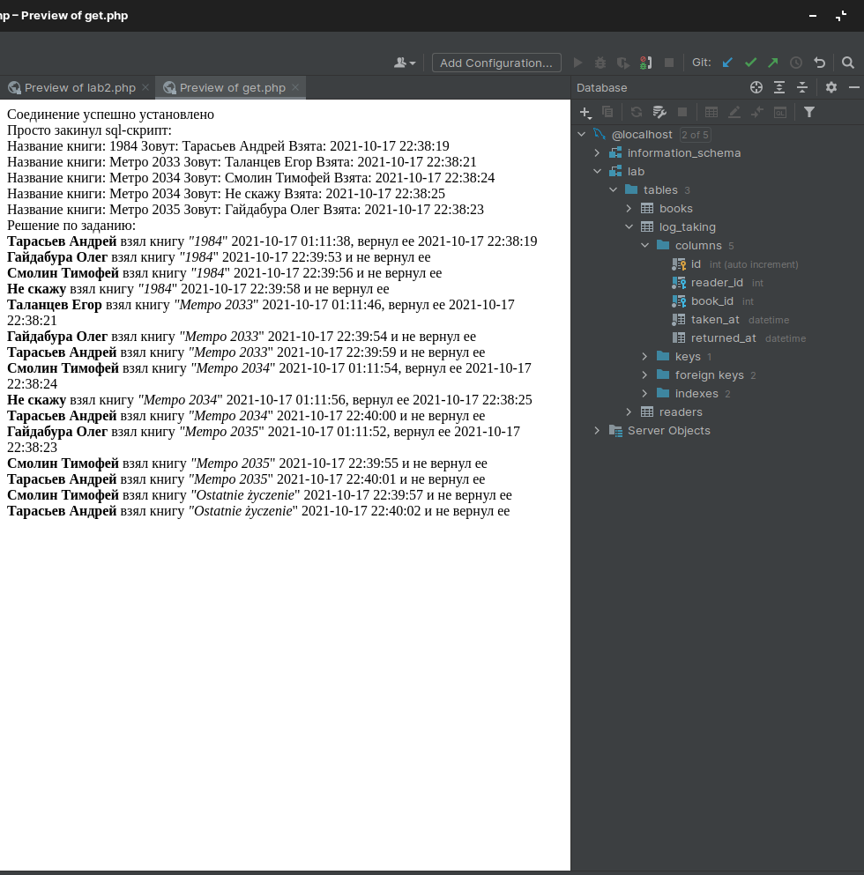
Еще про изменение прав на файл...

Заключение
В результате выполнения данной лабораторной работы, я изучил синтаксис и базовые функции языка php, научился работать с Open Server Panel, а также устанавливать LAMP(т.е. работать с php на Linux).
В ходе работы я
- настроил Open Server Panel на Windows
- установил и настроил Nginx, MySQL и PHP на Linux
- получил лицензию и установил PHPStorm на обе ОС
- создал простой сайт с отчетом по лабораторной работе
Ссылка на репозиторий с сайтом: https://github.com/smotim/lab
P.S: Спасибо за консультации Егору Николаевичу, без него бы с Линуксом не справился.

